ВВЕДЕНИЕ
В современных условиях информационные технологии являются важной частью деятельности организации, обеспечивая обработку информации, взаимодействие сотрудников и клиентов, а также поддержку основных бизнес-процессов. Для ИТ-компаний, деятельность которых строится на постоянном взаимодействии с заказчиками, особое значение имеет качество клиентского сервиса: скорость реакции на обращения, прозрачность статуса работ и сохранность истории общения с клиентом. Поддержка цифровой трансформации бизнеса и развитие отечественной экосистемы цифровых решений относятся к задачам развития национальной экономики Республики Беларусь, поэтому повышение эффективности клиентского сервиса ИТ-компании на основе систем управления взаимоотношениями с клиентами (CRM-систем) является актуальным направлением исследования.
ООО «Хьюмен Систем» – белорусская ИТ-компания, специализирующаяся на комплексной автоматизации деятельности предприятий на базе программных продуктов «1С:Предприятие». Компания осуществляет деятельность с 1997 года и предоставляет услуги по внедрению, настройке, интеграции и сопровождению программных решений, обучению пользователей и технической поддержке.
Объектом курсовой работы является ООО «Хьюмен Систем». Предметом курсовой работы являются информационные технологии бизнес-офиса организации, обеспечивающие взаимодействие с клиентами, и возможности их совершенствования на основе CRM-системы.
Цель курсовой работы – разработка и обоснование проектного решения по повышению эффективности клиентского сервиса ООО «Хьюмен Систем» посредством внедрения системы управления взаимоотношениями с клиентами (CRM-системы) в бизнес-офис организации, а также приобретение практических навыков имитационного моделирования условий реализации бизнес-плана с применением специального программного обеспечения Project Expert.
Для достижения поставленной цели необходимо решить следующие задачи:
- обосновать актуальность и направление исследования с учетом задач развития национальной экономики Республики Беларусь;
- описать деятельность ООО «Хьюмен Систем»: виды деятельности, клиентов, организационную структуру, численность сотрудников, количество автоматизированных рабочих мест (АРМ) и техническую характеристику типового АРМ;
- проанализировать информационные технологии бизнес-офиса, задействованные во взаимодействии с клиентами, и выявить недостатки и «узкие места» процесса обработки обращений;
- сформулировать предложения по повышению эффективности клиентского сервиса путем внедрения CRM-системы в бизнес-офис организации;
- проанализировать рынок CRM-систем Республики Беларусь и Российской Федерации и обосновать выбор программного решения для бизнес-офиса организации;
- разработать план внедрения выбранной CRM-системы с детальной проработкой этапов и довести решение до АРМ сотрудников;
- поставить задачу, разработать и проанализировать имитационную модель условий реализации бизнес-плана внедрения CRM-системы с применением специального программного обеспечения Project Expert.

1 ХАРАКТЕРИСТИКА ДЕЯТЕЛЬНОСТИ ООО «ХЬЮМЕН СИСТЕМ», АНАЛИЗ ИНФОРМАЦИОННЫХ ТЕХНОЛОГИЙ БИЗНЕС-ОФИСА И ВЫБОР CRM-СИСТЕМЫ

1.1 Краткая характеристика ООО «Хьюмен Систем» и обоснование выбора подразделения
ООО «Хьюмен Систем» – белорусская ИТ-компания, которая с 1997 года автоматизирует учёт и управление на платформе «1С:Предприятие» как официальный партнёр фирмы «1С» (г. Москва) в статусе «1С:Франчайзи». С 2009 года компания – резидент Парка высоких технологий и участник группы «Хьюмен Интел Систем». Головной офис находится в Минске (пр. Дзержинского, 104А, офис 2406), директор – Г.Г. Северинец [4, 5].
Основа деятельности – разработка, внедрение и сопровождение прикладных решений на 1С: типовые конфигурации «1С:Бухгалтерия», «1С:Зарплата и управление персоналом», «1С:Управление торговлей», «1С:Документооборот», «1С:CRM» и «1С:ERP», а также собственные «Моя бухгалтерия 8», «Моя зарплата 8» и «Управление торговлей для Беларуси» [4]. Услуги охватывают полный цикл: продажу и установку, обследование и внедрение, обучение, доработки и интеграции, ежемесячное обновление и линию консультаций [6].
Клиентами компании стали более 10 000 предприятий, около 6 000 из них обслуживаются на ежемесячной основе [4, 7]; среди заказчиков – «Минская печатная фабрика» Гознака, «Лакокраска», «Белзарубежторг», «Санта Ритейл», ГУМ [8].
Управление построено иерархически (рисунок 1.1): Совет директоров, директор и три заместителя – по развитию и проектной деятельности, по коммерческим вопросам и по разработке программного обеспечения, в ведении которых девять структурных подразделений (таблица 1.1) [2].
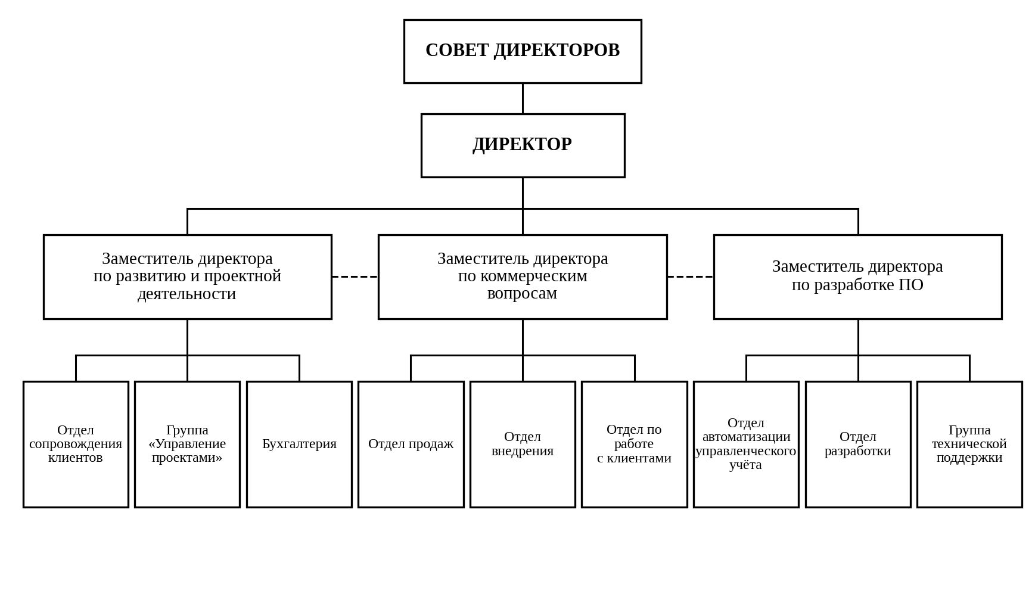
Рисунок 1.1 – Структура управления ООО «Хьюмен Систем»
Источник: собственная разработка на основе данных [2].
Таблица 1.1 – Структурные подразделения ООО «Хьюмен Систем» и их функции
Подразделение | Основные функции
Группа «Управление проектами» | Координация проектов внедрения на платформе 1С:Предприятие
Отдел сопровождения клиентов | Обучение пользователей, консультации, выездные сервисные работы, линия поддержки
Бухгалтерия | Бухгалтерский и налоговый учёт, отчётность, расчёт заработной платы
Отдел продаж | Демонстрации продуктов, переговоры, оформление сделок, тендерная документация
Отдел по работе с клиентами | Изучение потребностей клиентов, документооборот, приём и обработка обращений, работа с партнёрами, организация встреч
Отдел внедрения | Предпроектные обследования, технические задания, обучение при внедрении
Отдел разработки | Анализ требований, техническая документация, разработка и доработка конфигураций
Отдел автоматизации управленческого учёта | Проектирование и внедрение систем управленческого учёта
Группа технической поддержки | Устранение ошибок, обновление конфигураций, администрирование баз данных и ИТ-инфраструктуры
Источник: собственная разработка на основе данных [2].
Штат компании насчитывает более 190 специалистов, большинство из них сертифицированы фирмой «1С»; текучесть кадров – около 4% [4, 7, 9]. Парк вычислительной техники – порядка 45–50 АРМ, распределённых между структурными подразделениями: до 20 – на отделы разработки и внедрения, 8–10 – на техническую поддержку, 6–7 – на бухгалтерию и администрацию, 10–12 ноутбуков у продавцов и консультантов [2]. Типовое рабочее место соответствует корпоративному стандарту технического оснащения, принятому в компании для офисных сотрудников; его характеристика приведена в таблице 1.2.
Таблица 1.2 – Характеристика типового АРМ
Параметр | Значение
Устройство | Персональный компьютер (стационарная рабочая станция)
Процессор | Intel Core i5-11500 (6 ядер, 12 потоков, базовая частота 2,7 ГГц)
Оперативная память | Kingston DDR4, 16 ГБ (2 × 8 ГБ, двухканальный режим)
Накопитель | SSD Kingston NVMe, 512 ГБ
Монитор | DELL P2722H, 27″ (1920 × 1080, IPS)
Периферия | Клавиатура и мышь Logitech MK270; МФУ HP LaserJet Pro M428fdn
Сетевое оборудование и подключение | Коммутатор Cisco Catalyst 2960; ЛВС, сегмент рабочих станций (VLAN 10)
Операционная система | Windows 11 Pro
Офисное ПО и коммуникации | Microsoft Office 365 (Word, Excel, PowerPoint, Outlook), электронная почта
Прикладное ПО | Корпоративная учётная система «HS:Human Life 2» (на базе «1С:Предприятие»), CRM-модуль, встроенный в «1С»
Защита и удалённый доступ | ESET Endpoint Security или Kaspersky Endpoint Security; AnyDesk
Источник: собственная разработка на основе данных [2].
Для проектных предложений выбран отдел по работе с клиентами: в нём закреплены приём и обработка обращений, изучение потребностей клиентов, документооборот, работа с партнёрами и организация встреч (таблица 1.1). Отдел сопровождения клиентов и группа технической поддержки работают с уже принятыми обращениями, а входной контур – звонки, формы сайта и письма – закреплён за отделом по работе с клиентами, от работы которого зависит впечатление клиента о компании. Первичный контакт на старте работ осуществляет менеджер по продажам, поэтому предлагаемое решение затрагивает и отдел продаж, но сквозной контур обращения клиента остаётся за отделом по работе с клиентами.
В отделе работают 14 сотрудников, в распоряжении отдела находятся 2 АРМ; типовой АРМ отдела совпадает с типовым АРМ компании (таблица 1.2) [2]. Для распределения задач отдел использует систему MANTIS, которая лишь частично связана с CRM-модулем корпоративной системы «HS:Human Life 2» [2]. В месяц отдел принимает около 200 заявок, на каждую уходит около 45 минут [2], то есть около 150 чел.-часов, или примерно одна ставка. Проблема не в объёме заявок, а в том, что первичная обработка выполняется вручную, без единого журнала и автоматического назначения ответственного.

1.2 Анализ информационных технологий бизнес-офиса ООО «Хьюмен Систем» и выявление недостатков
Техническая база соответствует задачам компании. Шесть серверов HP ProLiant обслуживают платформы 1С, хранение данных и резервное копирование, критичное оборудование подключено к ИБП. Сеть иерархическая, сегментирована через VLAN: рабочие станции (VLAN 10), серверы (VLAN 20), гостевой Wi-Fi (VLAN 30). Эксплуатацию и безопасность обеспечивает группа технической поддержки по регламентам системы менеджмента качества ISO 9001 [2, 4].
Программная среда также современна: на рабочих станциях Windows 10/11 Pro, на серверах Windows Server 2016–2022, защита ESET и Kaspersky, виртуализация VMware и Hyper-V, удалённая поддержка AnyDesk, документы – Microsoft Office 365 и SharePoint. Прикладной слой – «1С:Предприятие 8» с доработками и собственная учётная система HS («Human Life 2») [2]. HS – корпоративная разработка компании на платформе «1С:Предприятие»: у каждого сотрудника своя учётная запись, а доступ предоставляется под функциональную среду. Система объединяет сведения о клиентах, «Рабочий стол CRM», выполненные работы, продажи, закупки, запасы, планирование, управление работниками и учёт отпусков [2]. Для клиентов открыт сайт hs.by с каталогом, документацией, разделом «Поддержка клиентов», формами «Заказать звонок» и «Заказать демонстрацию» и личным кабинетом [10].
К оборудованию и базовому ПО претензий нет, слабое место – путь обращения клиента через эти системы. Клиент может позвонить по одному из семи номеров, опубликованных на сайте, заполнить форму, написать на 1c@hs.by или войти в личный кабинет, предназначенный для сопровождения действующих абонентов [4]. Особенности каналов собраны в таблице 1.3.
Таблица 1.3 – Каналы входящих обращений и особенности их обработки
Канал | Как устроен | Слабое место
Телефон (7 номеров) | Линии закреплены за направлениями и модулями; выбирает линию сам клиент | Риск позвонить «не туда», нет единого журнала звонков
Формы сайта | Две универсальные формы: «Заказать звонок» и «Заказать демонстрацию» | Нет поля «направление» или «продукт»; заявка превращается в письмо
Электронная почта | Основной канал переписки, особенно в проектах | Обращения теряются в потоке писем; данные в отчёты и ТЗ переносятся вручную
Личный кабинет на сайте | Сервисный контур для действующих абонентов [10] | Клиентского портала для создания заявок и отслеживания их статуса нет; замечания идут через горячую линию или на почту менеджера
Источник: собственная разработка на основе данных [2, 4].
Дальнейшая обработка ручная. Заявка с сайта приходит менеджеру по продажам письмом без направления и ответственного; он определяет продукт, при нехватке данных перезванивает клиенту и лишь затем передаёт заявку специалисту. Компания выполняет работы двух видов: «проект» – полная разработка нового программного обеспечения с внедрением и «стандарт» – доработка существующего решения с внедрением; один менеджер ведёт одновременно 3–5 проектов или 10–15 стандартов. Выездного обследования объекта автоматизации не проводится: первичную потребность менеджер определяет в момент контакта (по телефону либо по почте после заполнения клиентом формы), а требования фиксируются в конфигурации базы HS. Коммерческое предложение (КП) и договор передаются на бумаге, по факсу и по электронной почте, при этом ряд документов юридически значимо подписывается только при личной встрече. Акт этапа «Обследование» подписывают руководитель проекта (РП) и начальник отдела (для проекта) либо только начальник отдела (для стандарта) [2].
В проекте участвуют РП, внедренец (бизнес-аналитик) и разработчик, в стандарте – начальник отдела, разработчик и отдел продаж. Задачи (бэклог) ведутся в MANTIS по проектам и в HS по стандартам; клиенту эти системы недоступны. Доработки в стандарте тестирует сам разработчик по пяти проверкам (соответствие стандартам разработки, синтаксический и функциональный тесты, соответствие стандартам интерфейса, закрытие обязательных модулей), затем их проверяет клиент; в проекте доработку проверяют разработчик на тестовой базе, затем внедренец и клиент. Релизы конфигураций выходят ежемесячно, обновления выполняются вручную через файл *.cf: клиент получает ссылку и обновляется самостоятельно, а при большом объёме доработок и отсутствии собственных программистов обновление выполняется дистанционно или выездом; все обновления платные [2].
С клиентом лично встречается РП (в стандарте встреч нет); при сборе информации созвоны проходят не реже двух раз в неделю, при разработке проекта – раз в месяц с предоставлением отчётности. Проект делится на функциональные модули, и каждый готовый модуль передаётся клиенту на проверку. Замечания клиент направляет на горячую линию или на почту менеджера. Доступа к системе учёта задач у клиента нет: статус работ он узнаёт из отчёта по запросу. Закрытие этапа оформляется актом: оригинал направляется обычной почтой, копия – по электронной почте. Затруднений от ожидания ответа по почте клиенты, как правило, не испытывают, однако ответы формируются вручную: в стандарте на сообщения отвечают начальник отдела и разработчик, в проекте – аналитик и РП [2].
Для отчёта клиенту статусы берутся из MANTIS, а при их отсутствии запрашиваются у разработчиков по почте, так как других корпоративных мессенджеров нет. Время работы сотрудников учитывается со слов исполнителей: оценки передаются в документооборот, а задачи собираются в HS и направляются руководству. Оповещений о просроченных задачах нет, поэтому акты иногда отправляются с задержкой; информация из переписки вручную заносится в протокол встречи и затем переносится в техническое задание [2].
Для наглядного представления процесса и выявления его слабых мест построена модель AS IS («как есть») обработки обращения клиента и старта работ (рисунок 1.2). Модель выполнена в виде диаграммы с «дорожками» (упрощённая нотация BPMN): дорожки соответствуют участникам процесса, блоки – действиям, а затенённые блоки отмечают операции, выполняемые вручную. Такая форма выбрана потому, что в процессе участвуют сразу несколько ролей и систем (сайт, почта, MANTIS, HS), а информация между ними передаётся по телефону, почте и на бумаге; на диаграмме с дорожками эти передачи видны лучше всего. Модель AS IS служит базой для сопоставления с процессом после внедрения CRM-системы, который рассматривается в разделе 2.
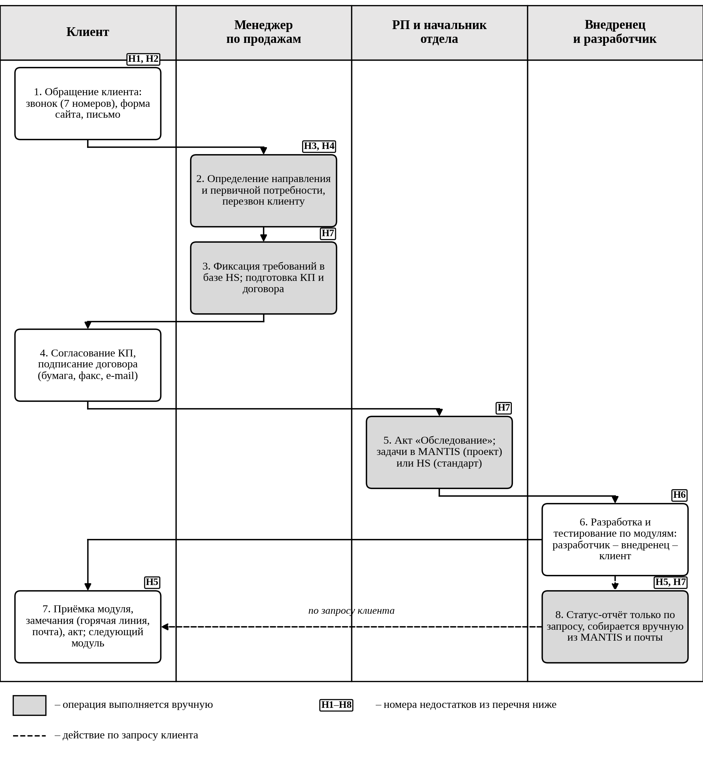
Рисунок 1.2 – Модель AS IS процесса обработки обращения клиента и старта работ
Источник: собственная разработка на основе данных [2].
По результатам анализа таблицы 1.3 и модели AS IS (рисунок 1.2) выявлено восемь недостатков:
1) нет единой точки входа: семь номеров, две формы и почта работают как независимые каналы, и выбирает среди них сам клиент;
2) формы сайта не классифицируют обращение: в них нет поля направления или продукта;
3) первичную квалификацию и передачу заявок вручную выполняет менеджер по продажам, без автоматического назначения ответственного, поэтому его перегрузка или отсутствие задерживают обработку заявок;
4) нет единого журнала обращений, а значит, и контроля сроков и нагрузки по направлениям;
5) клиент не имеет доступа к системе учёта задач и не видит статус заявки: отчёт предоставляется только по запросу, автоматических подтверждений и уведомлений нет;
6) нет оповещений о просрочках и эскалации, из-за чего задачи «зависают» между сотрудниками, а акты иногда отправляются с задержкой;
7) данные разбросаны по MANTIS, HS и почте, поэтому статусы для отчётов клиенту и информацию для технических заданий собирают вручную – через переписку и протоколы встреч;
8) нет формализованной базы знаний и сбора оценок качества от клиентов.
Наиболее узкие места – пункты 3, 4 и 7: первичная обработка выполняется вручную, а данные нигде не сводятся. Общий корень – у процесса нет системы, где обращение регистрируется один раз и живёт со статусом, сроком и ответственным. Эту роль должна выполнять CRM с модулем обслуживания обращений. Имеющийся в HS CRM-модуль («Рабочий стол CRM») хранит сведения о клиентах, но не регистрирует обращения из телефона, форм сайта и почты и лишь частично связан с MANTIS; интеграции веб-форм сайта с 1С не существует [2].

1.3 Анализ рынка CRM-систем Республики Беларусь и Российской Федерации, требования и выбор программного продукта
Задачу «принять обращение, назначить ответственного, держать клиента в курсе и ничего не потерять» решают CRM-системы. Выбор программного продукта выполняется в три шага: обзор имеющихся на рынке Республики Беларусь и Российской Федерации решений, формулировка ключевых требований и сопоставление решений по этим требованиям. При этом учитывается государственная политика цифрового развития: программа «Цифровая Беларусь» на 2026–2030 годы, утверждённая постановлением Совета Министров от 30 декабря 2025 г. № 793, ориентирует развитие на создание собственной экосистемы цифровых решений для граждан, бизнеса и государства [3].
В Беларуси CRM-системы за пять лет стали массовыми [1]: среди пользователей Битрикс24 назвали в 51,5% случаев, 1С:CRM – в 43,6%, amoCRM – в 16,2% (суммы превышают 100%, так как в компании может работать несколько систем) [1, 11]. Исследование проведено при участии вендора, поэтому цифры – ориентир, а не независимая статистика.
Российский рынок крупнее и дробнее: по оценке TAdviser, в 2025 году он вырос на 25% до 44,1 млрд руб. [12]. По обзору интегратора, Битрикс24 – основная CRM для 48% пользователей, 1С:CRM – для 20%, amoCRM – для 9% [13] (с поправкой на происхождение публикации), то есть массовые игроки те же, что в Беларуси. В исследовании «Сколково» и TAdviser 2024 года (23 решения, 276 критериев) максимум баллов получил BPMSoft, но материал опубликован в блоге вендора; ELMA и Битрикс24 вошли в восьмёрку по итогам демонстраций [14].
В рейтинге Gartner 2026 года лидируют Salesforce и Microsoft [15], но для белорусской компании это ориентир по функциональности, а не кандидаты: Microsoft приостановила новые продажи в России [16], а условий поставки и поддержки обеих платформ в Беларуси найти не удалось.
Для сравнения отобраны пять решений, заметных в обзорах по обеим странам или сильных в сервисных сценариях: 1С:CRM для Беларуси, Битрикс24, amoCRM, ELMA365 CRM и BPMSoft. Их характеристика, включая сайты разработчиков, отрасли и опыт внедрения в РБ и РФ, дана в таблице 1.4.
Таблица 1.4 – Характеристика рассмотренных CRM-решений
Решение | Размещение, лицензия | Работа с обращениями | Отрасли и опыт внедрения в РБ и РФ | Ограничения
1С:CRM для Беларуси (ПРОФ, КОРП); solutions.1c.ru [17, 18] | Платформа «1С:Предприятие 8», локальная установка; локализация минским партнёром 1С; «Совместимо!» (июнь 2026 г.) [18] | Приём обращений по каналам, загрузка заявок с форм сайта, обработка обращений вне продаж; в версии 3.1 – омниканальность | Торговля, услуги, продажи производства [19]. РБ: локализует и внедряет «Хьюмен Систем» (внедрено 13 конфигураций 1С:CRM [28]); названия заказчиков в открытых источниках не раскрыты. РФ: базовая CRM «1С-Рарус», основная для 20% пользователей [13] | ПРОФ настраивается скромнее КОРП [20]; привязка к платформе 1С
Битрикс24; bitrix24.by [21, 22, 23] | Облако и коробка (лицензия на 12 месяцев); адаптация для РБ, облако .BY на серверах в РБ [23] | CRM-формы, открытые линии для чатов и мессенджеров, роботы, бизнес-процессы; обмен с белорусскими версиями 1С | Универсально для малого и среднего бизнеса (оценка автора). РБ: 51,5% пользователей [1]; пример – ООО «Формэль» (производство и розничная торговля одеждой, интеграция с 1С) [29]. РФ: 48% [13] | Для критичных данных рекомендуют коробку на белорусском хостинге [22]; обмен с 1С – отдельно
amoCRM; amocrm.ru [24] | Облако, подписка по числу пользователей | Воронка продаж и сделки, быстрый старт | Ориентирована на продажи (оценка автора). РБ: 16,2% [1]; внедрением занимаются несколько десятков белорусских интеграторов [34]. РФ: 9% [13] | Обращения со сроками и эскалацией – ограниченно (оценка автора)
ELMA365 CRM; elma365.com [25] | Low-code платформа (CRM, BPM, service desk), облако и свои серверы | Воронки продаж плюс бизнес-процессы, сервисные сценарии | РБ: ЦИТ Минтруда и соцзащиты – ELMA365 Service Desk, госсектор, 2026 г. [30]. РФ: в восьмёрке «Сколково» и TAdviser [14] | В РБ подтверждено единичное внедрение; внедрение и поддержка – через партнёров
BPMSoft; bpmsoft.ru [14, 26] | Low-code CRM-платформа | Управление продажами и сервисом; в МТС Беларусь в единой CRM – продажи, обслуживание и взыскание задолженности [32] | РБ: банк («Беларусбанк») [31], телеком (МТС Беларусь) [32], ритейл («5 элемент») [33]. РФ: 103 партнёра по внедрению [14, 26]; максимальный балл в исследовании «Сколково» и TAdviser 2024 (данные блога вендора) [14] | Вне экосистемы 1С; внедрение выполняют внешние интеграторы (в РБ – «Би-Лоджик») [31]
Источник: собственная разработка на основе данных, указанных в таблице.
Требования выводятся из недостатков, найденных в подразделе 1.2, и из особенностей самой компании: она сама внедряет 1С, держит собственные серверы и команду разработчиков. Отсюда шесть критериев; их веса назначены автором (таблица 1.5). Наибольший вес (25%) получил критерий работы с обращениями, поскольку именно он напрямую устраняет недостатки 1–6 и 8; интеграция с ИТ-средой и локализация в РБ (по 20%) важны из-за разрозненности данных (недостаток 7) и необходимости хранить данные клиентов в стране.
Таблица 1.5 – Критерии выбора CRM-системы и их веса
Критерий | Вес, % | Что требуется | Основание
К1. Работа с обращениями | 25 | Единая регистрация из телефона, форм, почты; обязательная классификация; автоназначение ответственного; статусы, сроки, эскалация; база знаний | Недостатки 1–6 и 8
К2. Интеграция с ИТ-средой | 20 | Обмен с 1С, сайтом hs.by и системой задач без повторного ввода | Недостаток 7
К3. Доступность и локализация в РБ | 20 | Поставка и поддержка в РБ, размещение на собственных серверах, соблюдение закона о защите персональных данных [27] | Данные клиентов, собственная серверная
К4. Доработка своими силами | 15 | Открытая конфигурация или low-code | Команда разработчиков
К5. Стоимость владения | 10 | Понятная модель лицензирования, нет обязательных внешних подрядчиков | Ограниченный бюджет подразделения
К6. Зрелость и распространённость | 10 | Подтверждённые внедрения в РБ и РФ, место в рейтингах | Снижение проектных рисков
Источник: собственная разработка.
Каждое решение оценено автором по шкале от 1 до 5 на основании таблицы 1.4; итог – сумма произведений веса на балл, делённая на 5 (максимум 100, таблица 1.6). По критериям К3 и К6 учтены подтверждённые внедрения в РБ: у BPMSoft они есть в банковском секторе, телекоме и ритейле, поэтому доступность оценена в 4 балла, а зрелость – в 5; у ELMA365 в РБ подтверждено единичное внедрение в госсекторе (по 3 балла за К3 и К6); у 1С:CRM зрелость оценена в 4 балла, так как внедрения в РБ подтверждены лишь данными самого партнёра, а заказчики не названы. Оценка по К5 дана по модели лицензирования, так как цены определяются предложениями партнёров: amoCRM – 4 балла (самый низкий порог входа, подписка по числу пользователей) [24]; 1С:CRM и Битрикс24 – по 3 (у 1С:CRM нужны лицензии на платформу и конфигурацию, но франчайзи 1С обходится без внешнего интегратора; лицензия коробки Битрикс24 действует 12 месяцев [21]); BPMSoft и ELMA365 – по 2 (нужен отдельный проект внедрения в РБ).
Таблица 1.6 – Оценка CRM-решений по критериям
Решение | К1 | К2 | К3 | К4 | К5 | К6 | Итого
1С:CRM для Беларуси | 4 | 5 | 5 | 5 | 3 | 4 | 89
BPMSoft | 5 | 3 | 4 | 4 | 2 | 5 | 79
Битрикс24 | 4 | 3 | 4 | 3 | 3 | 5 | 73
ELMA365 CRM | 4 | 3 | 3 | 4 | 2 | 3 | 66
amoCRM | 3 | 3 | 3 | 2 | 4 | 4 | 61
Источник: собственная разработка на основе таблиц 1.4 и 1.5.
Первое место с заметным отрывом занимает 1С:CRM для Беларуси. Главный вклад дают интеграция и доступность: решение работает на той же платформе, что и учётная среда компании, и может стоять на собственных серверах в Беларуси, то есть данные клиентов остаются в стране. По функциональности приёма и маршрутизации обращений оно сопоставимо с лучшими конкурентами, а в версии 3.1 появились омниканальность и связь с сайтом и личным кабинетом [17, 18]. При равных весах критериев первое место сохраняется: 26 баллов из 30 против 23 у BPMSoft, 22 у Битрикс24 и по 19 у ELMA365 CRM и amoCRM. Дополнительный довод: компания сама оказывает услугу «Внедрение 1С:CRM» [6] и имеет опыт внедрения 13 конфигураций 1С:CRM [28], поэтому может реализовать проект без внешнего интегратора.
У выбора есть цена: командной работы «из коробки» у 1С:CRM меньше, чем у Битрикс24, а редакция ПРОФ настраивается скромнее КОРП [20]. Ближайший по баллам конкурент – BPMSoft (79 баллов): платформа сильна в сервисных сценариях и подтверждена крупными белорусскими внедрениями, но требует отдельного проекта с внешним интегратором и не входит в экосистему 1С. Если важнее быстрый запуск в облаке, запасной вариант – Битрикс24 (73 балла), но придётся решать вопрос с обменом с 1С и хранением персональных данных.
Для дальнейшей работы принимается 1С:CRM для Беларуси, редакция ПРОФ как предназначенная для малого и среднего бизнеса и достаточная для подразделения примерно из 10 пользователей (допущение автора) [18], с возможным переходом на КОРП; окончательно редакцию определит проектное обследование. Поставщик системы в РБ, опыт внедрения, план внедрения, взаимодействие с корпоративной системой HS и MANTIS и доведение решения до АРМ рассматриваются в разделе 2.

2 РАЗРАБОТКА И ОБОСНОВАНИЕ ПРОЕКТНОГО РЕШЕНИЯ ПО СОВЕРШЕНСТВОВАНИЮ БИЗНЕС-ОФИСА С ЦЕЛЬЮ УЛУЧШЕНИЯ УПРАВЛЕНИЯ КЛИЕНТСКИМ СЕРВИСОМ (НА ПРИМЕРЕ ООО «ХЬЮМЕН СИСТЕМ»)

2.1 Поставщик программного обеспечения в Республике Беларусь, опыт внедрения и план реализации проекта

Разработчиком базовой линейки «1С:CRM» выступает фирма «1С» совместно с компанией «1С-Рарус». В Республике Беларусь локализацию, поставку и сопровождение конфигурации «1С:CRM для Беларуси» (редакции ПРОФ и КОРП), имеющей сертификат «Совместимо!» [17, 18], осуществляют официальные партнеры сети «1С:Франчайзи» – ООО «Хьюмен Систем» и дистрибьютор ЗАО «МиСофт НВ» [35].

Юридический адрес ООО «Хьюмен Систем» как поставщика и интегратора решения: г. Минск, пр. Дзержинского, 104А, офис 2406 (сайт: https://www.hs.by). Компания работает с 1997 года, является резидентом Парка высоких технологий (с 2009 г.), сертифицирована по стандарту ISO 9001 и насчитывает свыше 190 специалистов. Накопленная база компании превышает 10 000 автоматизированных предприятий страны, около 6 000 из которых находятся на ежемесячном абонентском обслуживании [4, 5, 7]. Поскольку ООО «Хьюмен Систем» само оказывает коммерческую услугу «Внедрение 1С:CRM» [6], проект для собственного бизнес-офиса выполняется штатными подразделениями без оплаты услуг внешнего интегратора, а лицензии закупаются по партнерскому каналу у официального дистрибьютора ЗАО «МиСофт НВ» (г. Минск, ул. Кульман, 1, к. 3; сайт: https://www.misoft.by) [35].

Конфигурация «1С:CRM для Беларуси» применяется в оптовой и розничной торговле, сфере услуг и сбытовых структурах производства. Специалисты ООО «Хьюмен Систем» уже внедрили 13 конфигураций «1С:CRM» в Беларуси [28]. Поскольку названия заказчиков именно по модулю CRM в открытых источниках не раскрыты, опыт успешной автоматизации клиентских, договорных и учетных контуров на платформе «1С:Предприятие» силами компании на предприятиях Республики Беларусь отражен в таблице 2.1.

Таблица 2.1 – Опыт внедрения решений на базе «1С:Предприятие» в Республике Беларусь

Предприятие Республики Беларусь | Отраслевая принадлежность | Направление автоматизации
УП «Минская печатная фабрика» Гознака | Полиграфическая промышленность | Договорной учет, управление сбытом и заказами
ОАО «Лакокраска» (г. Лида) | Химическая промышленность | Сбытовая логистика и расчеты с клиентами
ЗАО «Белзарубежторг» | Оптовая и внешняя торговля | Внешнеторговые сделки и клиентская база
ООО «Санта Ритейл» | Розничная торговая сеть | Товародвижение и обмен данными с филиалами
ОАО «ГУМ» (г. Минск) | Розничная торговля | Коммерческий, кадровый и бухгалтерский учет
Источник: собственная разработка на основе данных [4, 8].

Проектное решение по совершенствованию бизнес-офиса заключается в установке конфигурации «1С:CRM для Беларуси» (редакция 3.1 ПРОФ) [17, 18] на сервер компании и ее бесшовной интеграции с учетной системой «HS:Human Life 2» (далее – HS), системой учета задач MANTIS, сайтом hs.by, почтой и телефонией [2]. Это устраняет все восемь недостатков (Н1–Н8), выявленных в подразделе 1.2:

- формы сайта hs.by («Заказать звонок» и «Заказать демонстрацию») дополняются обязательными полями выбора продукта («Моя бухгалтерия 8», «Моя зарплата 8» и др.) и типа запроса («Проект», «Стандарт», «Сопровождение»), создавая через REST API заявку напрямую в «1С:CRM»; семь телефонных номеров объединяются через SIP-транк и IP-АТС на сервере компании с привязкой к CRM и почте 1c@hs.by (устранение Н1 и Н2);

- ручная сортировка писем менеджером по продажам заменяется автомаршрутизацией в едином журнале «1С:CRM»: новые продажи направляются в отдел продаж, заявки по «Стандартам» и сопровождению – координаторам отдела по работе с клиентами (ОРК), а «Проекты» – руководителям проектов (РП) и начальникам отделов (устранение Н3 и Н4);

- при смене статуса в CRM клиенту автоматически уходят уведомления на почту и в личный кабинет на сайте hs.by (устранение Н5);

- вводятся нормативы времени (SLA): реакция на заявку – до 15 минут, подготовка КП – до 1 дня, отправка акта – до 1 дня; при сохранении бумажного подписания оригиналов автогенерация печатных форм договоров и актов в CRM и цветовые оповещения о дедлайнах исключают просрочки (устранение Н6);

- двусторонний обмен по REST API выгружает задачи и ТЗ из карточки «1С:CRM» в MANTIS (по проектам) и HS (по стандартам), автоматически возвращая в CRM статусы тестирования модулей и фактически затраченные часы вместо прежнего учета времени «со слов исполнителей» (устранение Н7);

- создается база знаний по типовым вопросам обновления конфигураций (*.cf) и запускается автоматический сбор оценок клиентов по 5-балльной шкале после закрытия заявок (устранение Н8).

Модель TO BE («как будет») процесса обработки обращения клиента после внедрения CRM-системы представлена на рисунке 2.1 (в тех же дорожках ролей, что и модель AS IS на рисунке 1.2).

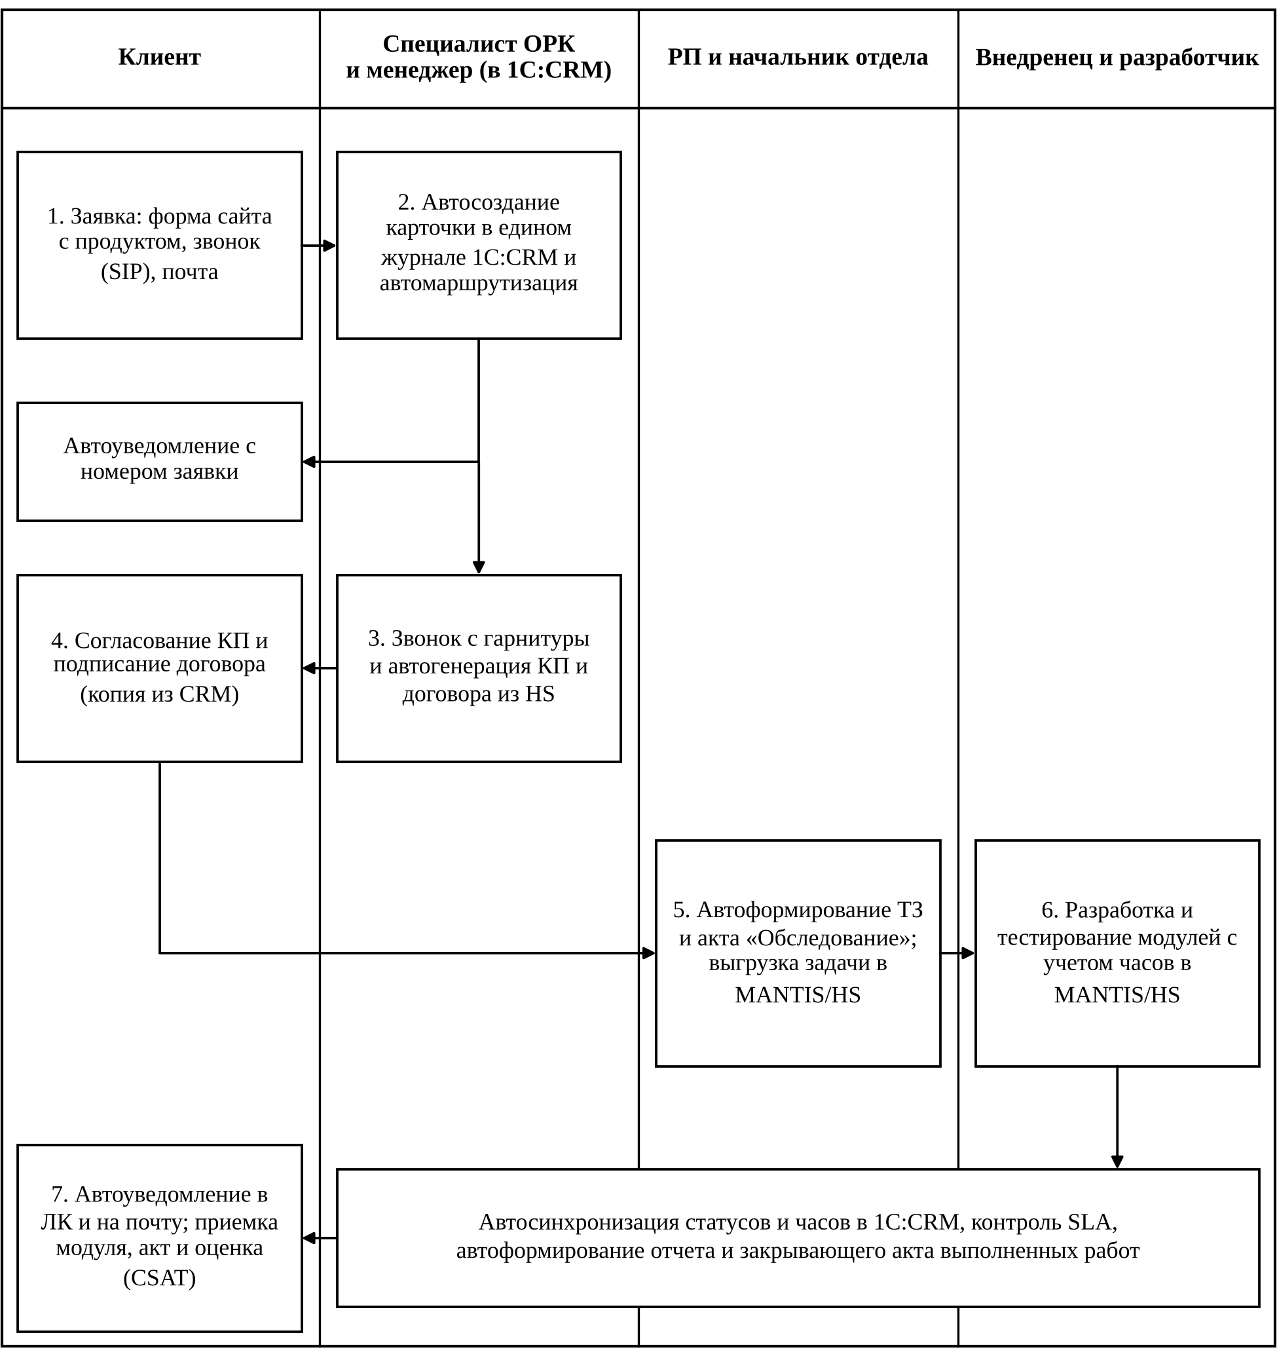
Рисунок 2.1 – Модель TO BE процесса обработки обращения клиента и старта работ
Источник: собственная разработка.

План реализации ИТ-проекта рассчитан на 45 календарных дней (6 последовательно связанных этапов) и выполняется собственными подразделениями компании (таблица 2.2).

Таблица 2.2 – План-график реализации проекта внедрения «1С:CRM для Беларуси»

№ и наименование этапа | Содержание работ и связь с деятельностью | Подразделение | Срок, дней
1. Предпроектное обследование и ТЗ | Аудит маршрутов заявок, описание правил SLA, составление ТЗ на обмен с HS, MANTIS и сайтом | Отдел внедрения, ОРК | 7
2. Закупка ПО, гарнитур и среда | Покупка лицензий «1С:CRM ПРОФ» и 10 гарнитур, настройка виртуального сервера HP ProLiant (VLAN 20) и IP-АТС | Группа техподдержки, Бухгалтерия | 3
3. Настройка CRM и обмен с HS | Настройка ролей, воронок «Проект» и «Стандарт», SLA, синхронизация контрагентов и договоров с базой HS | Отдел разработки, Отдел внедрения | 10
4. Интеграция каналов и MANTIS | Доработка веб-форм hs.by, подключение почты и SIP-телефонии, разработка коннектора «1С:CRM – MANTIS» | Отдел разработки, Группа техподдержки | 14
5. Тестирование и база знаний | Проведение пяти корпоративных проверок, загрузка шаблонов КП, договоров и базы знаний по обновлениям *.cf | Отдел разработки, ОРК | 6
6. Оснащение АРМ и запуск | Подключение гарнитур на 10 АРМ, обучение сотрудников, опытная эксплуатация и ввод системы в работу | Отдел сопровождения, Техподдержка | 5
Источник: собственная разработка на основе данных [2].

2.2 Доведение решения до АРМ сотрудников и демонстрация изменений в бизнес-офисе

Серверная база «1С:CRM для Беларуси» разворачивается в серверном сегменте (VLAN 20) на кластере HP ProLiant, а характеристики типовых ПК сотрудников в сегменте VLAN 10 (Intel Core i5-11500, 16 ГБ RAM, SSD 512 ГБ, монитор 27″, Windows 11 Pro) [2] полностью достаточны для работы тонкого клиента 1С без замены базовых компьютеров.

Согласно данным подраздела 1.1, в отделе по работе с клиентами (14 человек) за прием входящего потока отвечают 2 стационарных АРМ, а менеджеры по продажам и консультанты работают на 10–12 ноутбуках из общего парка в 45–50 АРМ компании [2]. В соответствии с обоснованной в подразделе 1.3 потребностью в 10 пользовательских местах, проектное решение доводится до 10 конкретных АРМ участников сквозного процесса: 2 стационарных АРМ координаторов отдела по работе с клиентами, 5 ноутбуков менеджеров отдела продаж, 2 АРМ руководителей проектов / начальников отделов и 1 АРМ бизнес-аналитика отдела внедрения (плюс 1 резервное место системного администратора группы техподдержки из комплекта поставки). Для набора номера в один клик из CRM и освобождения рук при вводе данных все 10 пользовательских АРМ дооснащаются USB-гарнитурами Logitech H390 и программными SIP-телефонами MicroSIP (таблица 2.3).

Таблица 2.3 – Изменения в АРМ сотрудников после внедрения программного обеспечения

Компонент АРМ | До внедрения (AS IS) | После внедрения (TO BE)
Аппаратная часть и аудиопериферия | ПК Core i5-11500, 16 ГБ RAM, SSD 512 ГБ; разрозненные настольные телефоны на 7 линий | Базовый ПК без изменений; подключение профессиональной USB-гарнитуры Logitech H390 с шумоподавлением
Прикладное ПО работы с клиентами | База «HS:Human Life 2» с локальным модулем «Рабочий стол CRM» | Конфигурация «1С:CRM для Беларуси» (ред. 3.1 ПРОФ), синхронизированная с базой «HS:Human Life 2»
Коммуникации (почта и звонки) | Отдельный MS Outlook; звонки не фиксируются в базе 1С | Встроенный почтовый клиент CRM и панель телефонии (MicroSIP) со всплывающей карточкой клиента и записью звонков
Связь с разработкой и контроль SLA | Ручной перенос задач в MANTIS и HS; отсутствие уведомлений о просрочках | Кнопка автовыгрузки задач и ТЗ в MANTIS/HS; виджет контроля дедлайнов SLA и встроенная «База знаний»
Источник: собственная разработка на основе таблицы 1.2.

Изменения в работе бизнес-офиса наглядно видны на двух практических примерах:

- Обработка заявки с сайта. До проекта заявка из формы «Заказать демонстрацию» приходила менеджеру обычным письмом без указания продукта; он тратил время на дозвон, выяснял интерес к «Моей бухгалтерии 8», заносил данные в HS и вручную готовил КП. После внедрения клиент на сайте hs.by сразу выбирает «Моя бухгалтерия 8» и тип «Стандарт». За 3 секунды «1С:CRM» создает карточку, назначает свободного сотрудника и отправляет клиенту номер обращения. Специалист на своем АРМ звонит клиенту через гарнитуру Logitech H390 в один клик и по шаблону автоматически генерирует КП и договор на основе реквизитов из базы HS.

- Отчетность по разработке и закрытие актов. Ранее для ответа клиенту о статусе доработки сотрудник искал задачу в MANTIS или запрашивал статус у программиста по почте, а закрывающие акты задерживались из-за отсутствия оповещений. После внедрения смена статуса и ввод часов программистом в MANTIS автоматически отображаются в карточке «1С:CRM», отправляя клиенту уведомление на почту и в личный кабинет. При завершении модуля таймер SLA на АРМ специалиста напоминает о выставлении акта и автоматически формирует его печатную форму по учтенным часам (таблица 2.4).

Таблица 2.4 – Показатели эффективности процесса обработки обращений до и после проекта

Показатель | До внедрения | После внедрения | Изменение (эффект)
Время первичной обработки 1 заявки, мин. | 45 | 12 | Сокращение в 3,75 раза
Месячные трудозатраты на 200 заявок, чел.-ч. | 150 | 40 | Высвобождение 110 чел.-ч./мес.
Доля потерянных на входе обращений, % | 8–10 | 0 | Полная ликвидация потерь
Время сборки статус-отчета клиенту, мин. | 30 | 2 | Сокращение в 15 раз; доступ в ЛК 24/7
Пропускная способность отдела, заявок/мес. | 200 | 350 | Рост на 150 заявок (+75%)
Источник: собственная разработка на основе данных [2].

Реализация решения в отделе по работе с клиентами комплексно улучшает работу всего бизнес-офиса ООО «Хьюмен Систем»: отдел продаж избавляется от ручной фильтрации сервисных звонков и повышает конверсию сделок; отделы разработки и внедрения освобождаются от отвлекающей переписки по статусам задач благодаря синхронизации с MANTIS; бухгалтерия и руководство получают точный учет отработанных часов, своевременный возврат актов и аналитику удовлетворенности (CSAT). В перспективе к платформе «1С:CRM» будут подключены отдел сопровождения и группа техподдержки для контроля SLA по всем 6 000 абонентов [4, 5, 7]. Высвобождение 110 чел.-часов в месяц и рост пропускной способности на 75% позволяют компании без расширения штата дополнительно принимать и реализовывать заказы на типовые доработки (работы вида «Стандарт») и абонентское сопровождение, что формирует доходную часть (план сбыта) имитационной модели в программе Project Expert в разделе 3.

2.3 Расчет предполагаемых затрат на реализацию проекта

Бюджет проекта включает закупку лицензий «1С:CRM для Беларуси» у официального дистрибьютора ЗАО «МиСофт НВ» (сайт: https://www.misoft.by) [35], приобретение 10 дополнительных USB-гарнитур для оснащения АРМ и внутренние затраты на оплату труда проектной команды ООО «Хьюмен Систем» (207 чел.-ч.). В соответствии с Замечанием 2 методических указаний, для голосовой работы в CRM у белорусского поставщика компьютерной техники ООО «Триовист» (г. Минск, пр. Победителей, 100; онлайн-гипермаркет https://www.21vek.by) [36] приобретаются 10 проводных накладных гарнитур Logitech H390 (арт. 981-000406; интерфейс USB Type-A, частотный диапазон 20–20 000 Гц, поворотный двунаправленный микрофон с активным шумоподавлением 100–10 000 Гц, кабель 1,9 м с пультом управления) по цене 148,50 бел. руб. за штуку на общую сумму 1 485,00 бел. руб. (450,00 долл. США по расчетному курсу 3,30 бел. руб. за 1 долл. США).

Для обеспечения одновременной работы 10 модернизируемых АРМ и 1 АРМ администратора закупаются основная поставка «1С:CRM для Беларуси, редакция 3.1 ПРОФ» (на 1 рабочее место) и клиентская лицензия на 10 рабочих мест (базовые лицензии на саму платформу «1С:Предприятие 8» на ПК уже имеются). Внутренняя себестоимость 1 чел.-часа работы штатных специалистов (с учетом оплаты труда и льгот резидента ПВТ по взносам в ФСЗН) составляет 33,00 бел. руб. (10,00 долл. США). Чтобы стоимости этапов в смете полностью совпадали с графиком календарного плана в программе Project Expert (раздел 3), затраты на покупку лицензий ПО и гарнитур включены в стоимость этапа 2 (таблица 2.5).

Таблица 2.5 – Сводная смета затрат на реализацию проекта по этапам календарного плана

Этап и статьи затрат (поставщик / исполнитель) | Объем | Цена, бел. руб. | Сумма, бел. руб. | Сумма, долл. США
Этап 1. Предпроектное обследование и ТЗ (7 дн.) | 36 чел.-ч. | 33,00 | 1 188,00 | 360,00
Этап 2. Закупка ПО, гарнитур и среда (3 дн.): |  |  | 6 501,00 | 1 970,00
– ПО «1С:CRM для Беларуси, ред. 3.1 ПРОФ», осн. поставка (ЗАО «МиСофт НВ», misoft.by) | 1 шт. | 1 386,00 | 1 386,00 | 420,00
– Клиентская лицензия «1С:CRM ПРОФ» на 10 раб. мест (ЗАО «МиСофт НВ», misoft.by) | 1 компл. | 3 234,00 | 3 234,00 | 980,00
– Гарнитура USB Logitech H390 для АРМ (ООО «Триовист», 21vek.by) | 10 шт. | 148,50 | 1 485,00 | 450,00
– Подготовка виртуального сервера и IP-АТС (системный администратор) | 12 чел.-ч. | 33,00 | 396,00 | 120,00
Этап 3. Настройка CRM и обмен с HS (10 дн.) | 50 чел.-ч. | 33,00 | 1 650,00 | 500,00
Этап 4. Интеграция каналов и MANTIS (14 дн.) | 75 чел.-ч. | 33,00 | 2 475,00 | 750,00
Этап 5. Тестирование и база знаний (6 дн.) | 20 чел.-ч. | 33,00 | 660,00 | 200,00
Этап 6. Оснащение АРМ и запуск (5 дн.) | 14 чел.-ч. | 33,00 | 462,00 | 140,00
ИТОГО затрат по проекту: |  |  | 12 936,00 | 3 920,00
в т. ч. программное обеспечение (misoft.by) |  |  | 4 620,00 | 1 400,00
в т. ч. аппаратное обеспечение АРМ (21vek.by) |  |  | 1 485,00 | 450,00
в т. ч. работы по внедрению (собственными силами) | 207 чел.-ч. |  | 6 831,00 | 2 070,00
Источник: собственная разработка на основе данных каталогов misoft.by и 21vek.by [35, 36].

Общая сумма инвестиционных затрат составляет 12 936,00 бел. руб. (3 920,00 долл. США), при этом выполнение работ силами штатных специалистов позволяет сэкономить более 13 800 бел. руб. по сравнению со среднерыночными тарифами внешних интеграторов (около 100 бел. руб./ч. за 207 чел.-ч. работ). Сформированные длительности и стоимости этапов в долларах США выступают исходными данными для имитационного моделирования бизнес-плана в программе Project Expert в разделе 3.

СПИСОК ИСПОЛЬЗОВАННЫХ ИСТОЧНИКОВ
1. Что происходит на рынке CRM-систем в Беларуси // Onliner. – 12.05.2026. – URL: https://money.onliner.by/2026/05/12/kuda-teper-detsya-cheloveku-s-bloknotom-i-ekselkoj-kak-bystro-crm-sistemy-zaxvatyvayut-biznes (дата обращения: 03.10.2026).
2. Сведения, полученные в ходе аналитической практики в ООО «Хьюмен Систем» (2–15 июля 2026 г.): внутренние регламенты группы технической поддержки, проектного внедрения и тестирования, учётная система предприятия «Human Life 2».
3. Государственная программа «Цифровая Беларусь» на 2026–2030 годы // Pravo.by. – 12.01.2026. – URL: https://pravo.by/novosti/novosti-pravo-by/2026/january/91833/ (дата обращения: 05.10.2026).
4. О компании // ООО «Хьюмен Систем». – URL: https://www.hs.by/company/ (дата обращения: 03.10.2026).
5. Реквизиты // ООО «Хьюмен Систем». – URL: https://www.hs.by/company/requisites/ (дата обращения: 03.10.2026).
6. Услуги // ООО «Хьюмен Систем». – URL: https://www.hs.by/services/ (дата обращения: 03.10.2026).
7. Хьюмен Систем: главная страница // ООО «Хьюмен Систем». – URL: https://www.hs.by/ (дата обращения: 03.10.2026).
8. Комплексные решения для бизнеса. Как «Хьюмен Систем» помогает предприятиям автоматизировать бизнес-процессы // БЕЛТА. – 2022. – URL: https://belta.by/tech/view/kompleksnye-reshenija-dlja-biznesa-kak-hjjumen-sistem-pomogaet-predprijatijam-avtomatizirovat-biznes-537177-2022/ (дата обращения: 03.10.2026).
9. 5 причин выбрать Хьюмен Систем // ООО «Хьюмен Систем». – URL: https://www.hs.by/landings/5-prichin-vybrat-khyumen-sistem/ (дата обращения: 03.10.2026).
10. Поддержка клиентов // ООО «Хьюмен Систем». – URL: https://www.hs.by/podderzhka-klientov/ (дата обращения: 03.10.2026).
11. CRM-системы становятся стандартом для белорусского бизнеса: результаты исследования // BelRetail. – URL: https://belretail.by/article/crm-sistemyi-stanovyatsya-standartom-dlya-belorusskogo-biznesa-rezultatyi-issledovaniya (дата обращения: 03.10.2026).
12. CRM (рынок России) // TAdviser. – URL: https://www.tadviser.ru/index.php/Статья:CRM_(рынок_России) (дата обращения: 03.10.2026).
13. Рынок CRM в России 2026: Битрикс24, ИИ и тренды // KT-Team. – URL: https://www.kt-team.ru/blog/crm-market-russia-bitrix24-adoption-trends-digitalization (дата обращения: 03.10.2026).
14. Лучшие российские CRM-системы 2024. Исследование Фонда Сколково и аналитического центра TAdviser // Хабр. – URL: https://habr.com/ru/companies/bpmsoft/articles/884302/ (дата обращения: 03.10.2026).
15. Gartner Magic Quadrant for CRM Sales Platforms 2026: The Rundown // CX Today. – URL: https://www.cxtoday.com/crm/gartner-magic-quadrant-crm-sales-platforms-2026/ (дата обращения: 03.10.2026).
16. Microsoft suspends access to cloud services for Russian companies // Data Center Dynamics. – URL: https://www.datacenterdynamics.com/en/news/microsoft-suspends-access-to-cloud-services-for-russian-companies/ (дата обращения: 05.10.2026).
17. 1С:CRM для Беларуси: возможности // Каталог решений фирмы «1С». – URL: https://solutions.1c.ru/catalog/crm-corp-20-bl/features (дата обращения: 03.10.2026).
18. «1С:CRM для Беларуси» ПРОФ и КОРП подтвердили статус «Совместимо!» // Retail.ru. – URL: https://www.retail.ru/rbc/pressreleases/1s-crm-dlya-belarusi-prof-i-korp-podtverdili-status-sovmestimo/ (дата обращения: 03.10.2026).
19. 1С:CRM – современные технологии организации эффективных взаимоотношений с вашими клиентами // ООО «Хьюмен Систем». – URL: https://hs.by/company/news/1s_crm_sovremennye_tekhnologii_organizatsii_effektivnykh_vzaimootnosheniy_s_vashimi_klientami (дата обращения: 05.10.2026).
20. 1С:Предприятие 8 (CRM) для Беларуси // Worksoft.by. – URL: https://worksoft.by/crm (дата обращения: 03.10.2026).
21. Битрикс24 Беларусь: коробочная версия, тарифы и цены // Битрикс24. – URL: https://www.bitrix24.by/prices/self-hosted.php (дата обращения: 03.10.2026).
22. Битрикс24 в Беларуси в 2026 году: возможности, тарифы, внедрение // DBP.by. – URL: https://dbp.by/vozmozhnosti-bitriks24-v-belarusi/ (дата обращения: 03.10.2026).
23. Адаптированный Битрикс24 для белорусского рынка // Поддержка Битрикс24. – URL: https://helpdesk.bitrix24.ru/open/13461372/ (дата обращения: 05.10.2026).
24. amoCRM: CRM-система для продаж // amoCRM. – URL: https://www.amocrm.ru/ (дата обращения: 03.10.2026).
25. ELMA365: платформа для автоматизации бизнес-процессов // ELMA. – URL: https://elma365.com/ru/ (дата обращения: 03.10.2026).
26. BPMSoft: low-code платформа и CRM-система // BPMSoft. – URL: https://bpmsoft.ru/ (дата обращения: 03.10.2026).
27. О защите персональных данных: Закон Республики Беларусь от 7 мая 2021 г. № 99-З (в действующей редакции) // Национальный правовой Интернет-портал Республики Беларусь. – URL: https://pravo.by (дата обращения: 03.10.2026).
28. История компании // ООО «Хьюмен Систем». – URL: https://www.hs.by/company/history (дата обращения: 19.10.2026).
29. Кейс ООО «Формэль»: внедрение Битрикс24 с интеграцией с 1С // Битрикс24. – URL: https://www.bitrix24.ru/partners/case/15971090/ (дата обращения: 19.10.2026).
30. ЦИТ Минтруда Белоруссии внедрил ELMA365 Service Desk // ComNews. – 10.08.2026. – URL: https://www.comnews.ru/content/246816/2026-08-10/2026-w33/1011/cit-mintruda-belorussii-vnedril-elma365-service-desk (дата обращения: 19.10.2026).
31. «Беларусбанк» внедрил CRM-систему на российской платформе BPMSoft // ComNews. – 14.05.2026. – URL: https://www.comnews.ru/content/245280/2026-05-14/2026-w20/1011/belarusbank-vnedril-crm-sistemu-rossiyskoy-platforme-bpmsoft (дата обращения: 19.10.2026).
32. МТС Беларусь автоматизировал клиентские процессы на платформе BPMSoft // ComNews. – 16.06.2025. – URL: https://www.comnews.ru/content/239699/2025-06-16/2025-w25/1011/mts-belarus-avtomatiziroval-klientskie-processy-platforme-bpmsoft (дата обращения: 19.10.2026).
33. Белорусский ритейлер «5 элемент» перевел CRM на российскую платформу BPMSoft // ComNews. – 11.02.2026. – URL: https://www.comnews.ru/content/243776/2026-02-11/2026-w07/1011/belorusskiy-riteyler-5-element-perevel-crm-rossiyskuyu-platformu-bpmsoft (дата обращения: 19.10.2026).
34. Пора «прокачаться»! Рейтинг CRM, которые помогают зарабатывать // MyFin.by. – URL: https://myfin.by/article/events/12409-pora-prokachatsya-rejting-crm-kotorye-pomogayut-zarabatyvat (дата обращения: 19.10.2026).

